Marokkaanse kipfrikandel

Ingrediënten:
500 g kipgehakt , 1 grote witte ui , 3 teentjes knoflook, 25 g koriander, 10 g ras el hanout
1 tl zwarte peper , 9 g zout , 1,5 tl knoflookpoeder, 1 tl uienpoeder, 1 tl komijnpoeder
75 ml zonnebloemolie.
Bereiding:
Rasp de ui en knoflook, hak de koriander fijn. Doe de kipgehakt in een diepe kom en voeg de ui, knoflook, koriander, ras el hanout, zwarte peper, zout, knoflookpoeder, uienpoeder, komijnpoeder en zonnebloemolie toe. Meng het samen tot een geheel. Leg een vel huishoudfolie op de werkplek en leg er wat kipmengsel op (90/100 gr per portie). Rol het in. Draai de zijkanten dicht en vouw ze naar binnen. Pak de frikandellen goed in.
- 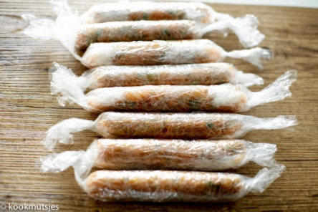
Je kunt de frikadel gelijk koken maar je kunt ze ook in de koelkast leggen en de volgende dag koken. De smaak van de kruiden zit er dan nog beter in. Breng ruim water in een pan aan de kook. Als het begint te borrelen, doe je de frikandellen er in. Kook de frikandellen voor zo’n 10/12 minuten. Haal de frikandellen voorzichtig uit het water en laat de ze compleet afkoelen. Verwijder de huishoudfolie. Leg ze afgedekt in de koelkast totdat je ze gaat bakken.
Bak de frikandellen mooi goudbruin in olie voor een paar minuten.
- 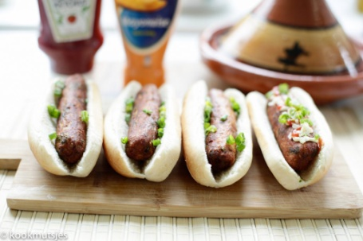
Serveer de frikandellen met een lekker zacht broodje, saus en gesnipperde uitjes (frikandel speciaal).

